В честь 80-летия Великой Победы в Волгоградской области проходят более сотни мероприятий, посвященных памяти павших защитников нашей Родины в годы войны.
Руководитель УФК по Волгоградской области Ольга Глазунова совместно с членами Совета ветеранов, Поискового отряда «Казначей-29», Молодежного совета Управления посетили историко-мемориальный комплекс «Героям Сталинградской битвы» на Мамаевом кургане и возложили цветы в Пантеоне славы у Вечного огня, который горит в центре зала и выполнен в виде огромной беломраморной руки, держащей факел. Этот факел служит символом жизни, которую отстояли и передали потомкам защитники Сталинграда.
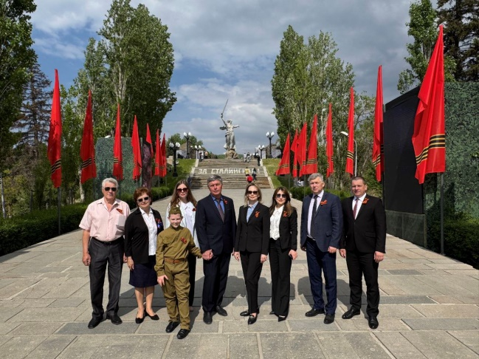
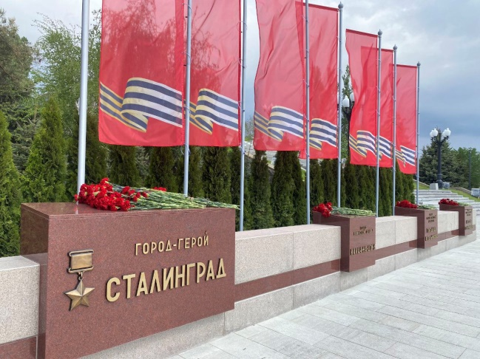
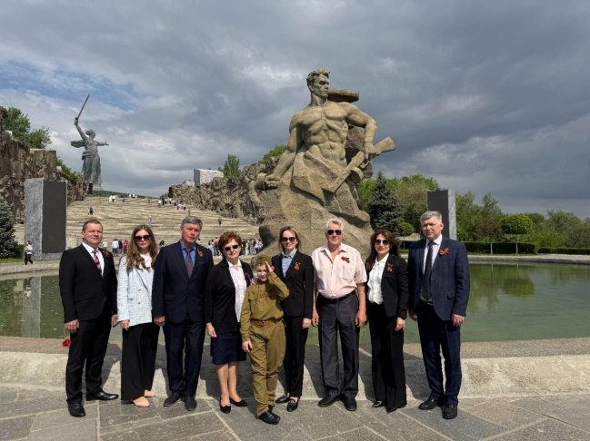
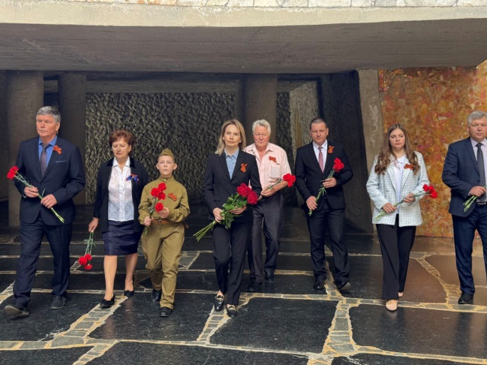
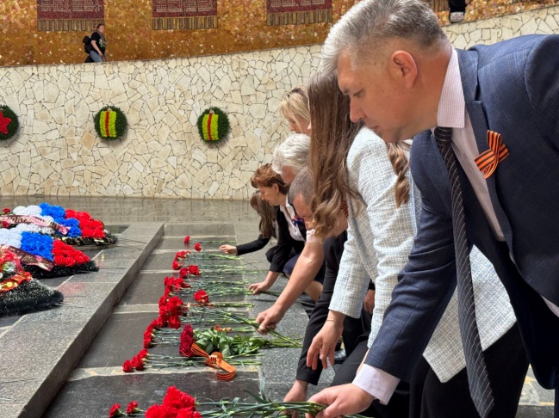
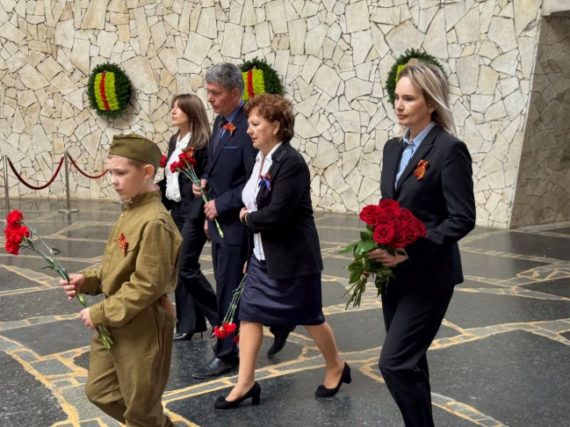
Всё дальше в прошлое уходят страшные дни Великой Отечественной войны, и праздник День Победы объединяет все поколения историей мужества и подвигом людей, сражавшихся за мир до последней капли крови.

